Szybszy i bardziej ekonomiczny montaż rur wielowarstwowych:

Innowacyjny system Viega Smartpress z metalowymi złączkami o zoptymalizowanym przepływie

Idealnym rozwiązaniem do rozprowadzania instalacji wody użytkowej i instalacji grzewczych na kondygnacji są elastyczne rury wielowarstwowe. Układa się je szybko z rolki, a do instalacji nie potrzeba wielu złączek. Nowy system instalacyjny Viega Smartpress zapewnia jeszcze większe ułatwienie montażu. Nowe złączki zaprasowywane ze stali nierdzewnej i brązu nie mają o-ringu. Nie trzeba już zatem kalibrować ani poszerzać końców rur. Poza szybkim montażem nowe złączki Viega Smartpress wyróżniają się minimalnymi stratami ciśnienia, niższymi nawet o 80% od standardowych złączek zaprasowywanych do rur z tworzywa sztucznego. Dzięki temu instalacje wody użytkowej mogą mieć znacznie mniejszą średnicę. Obniża to koszty inwestycji i eksploatacji oraz przyczynia się do zachowania jakości wody użytkowej.

Innowacyjne złączki Viega Smartpress stanowią duży skok w rozwoju dla rur wielowarstwowych: złączki zaprasowywane ze stali nierdzewnej i brązu nie mają o-ringów, lecz odporne na duże obciążenia korpusy oporowe z PPSU. Założona na nie rura zapewnia po zaprasowaniu uszczelnienie na całej powierzchni. Ułatwia to montaż, bowiem bezpośrednio po docięciu na rurę można założyć złączkę i zaprasować. Nie ma konieczności usuwania zadziorów, kalibrowania ani poszerzania rur wielowarstwowych.

Mniejsza średnica

Najważniejszą zaletą uszczelnienia powierzchniowego jest brak zmniejszania średnicy przez o-ring oraz korzystna dla przepływu geometria wszystkich punktów zmiany kierunku. W przypadku standardowych złączek zaprasowywanych do rur wielowarstwowych z mosiądzu lub tworzywa sztucznego istnieją prostokątne zmiany kierunku przepływu oraz mocne zwężenia przekroju z powodu o-ringów, które powodują duże straty ciśnienia.

Miejsca zmiany kierunku przepływu w korpusie podstawowym złączek Viega Smartpress ze stali nierdzewnej lub brązu mają kształt optymalny dla przepływu. Złączki te mają bardzo niskie współczynniki oporu miejscowego, znacznie poniżej wartości złączek standardowych.

Dzięki niewielkim oporom hydraulicznym już na etapie projektowania instalacji sanitarnej można przyjąć mniejszą średnicę przewodów i złączek. Pozwala to na obniżenie kosztów materiałów. Dodatkowo dzięki mniejszej średnicy można zagwarantować krótki czas oczekiwania na ciepłą wodę po odkręceniu kurka oraz większe rezerwy przy szczytowym zużyciu.

Wysokiej klasy rura zapewniająca łatwe układanie

Należąca do systemu Viega Smartpress rura wielowarstwowa jest dostępna w średnicach od 16 do 63 mm. Składa się z rury bazowej PE-Xc, powłoki aluminiowej i płaszcza PE-Xc. Taka konstrukcja zapewnia wysoką stabilność, niezawodną szczelność tlenową oraz wysoką odporność na obciążenia przy łatwym układaniu z rolki. Te wytrzymałe rury są produkowane w zakładzie Viega w bawarskim Niederwinkling. Zakład ten specjalizuje się w produkcji rur z tworzyw sztucznych.

Do instalacji sanitarnych i grzewczych

Rury wielowarstwowe Viega Smartpress wolno stosować w instalacjach wody użytkowej i instalacjach grzewczych. W instalacjach wody użytkowej system instalacyjny Viega Smartpress o zoptymalizowanym przepływie zapewnia wysoki komfort użytkowania przy wysokich ilościach poboru wody. Z drugiej strony takie instalacje przyczyniają się do zachowania jakości wody użytkowej: mniejsza średnica systemu instalacyjnego wspiera regularną wymianę wody. Znacznie zmniejsza to niebezpieczeństwo stagnacji.

Do instalacji grzewczych już w momencie wprowadzenia systemu Viega Smartpress na rynek dostępne są liczne praktyczne wersje podłączenia i elementy zapewniające łatwy i szybki montaż. Oferta obejmuje między innymi bardzo ekonomiczne bloki przyłączeniowe do grzejników oraz przewody w otulinie.

Do zaprasowywania innowacyjnych złączek Viega Smartpress stosuje się zaciskarki Viega w połączeniu z dostosowanymi do systemu szczękami zaciskowymi.

PL_PR_170314_Smartpress.doc

Zdjęcia i opisy:

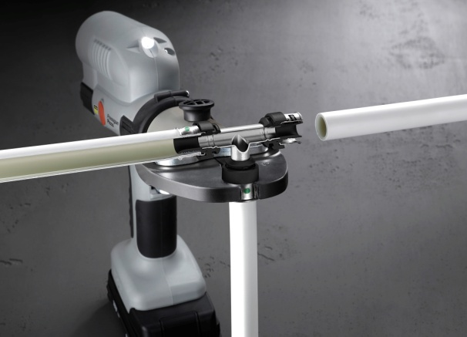

PR_170314_Smartpress_01.jpg

Złączki Viega Smartpress ze stali nierdzewnej lub brązu (tutaj na przekroju) mają w przeciwieństwie do standardowych złączek zaprasowywanych do rur wielowarstwowych optymalną geometrię przepływu i nie wymagają stosowania o-ringu. (Zdjęcia: Viega)

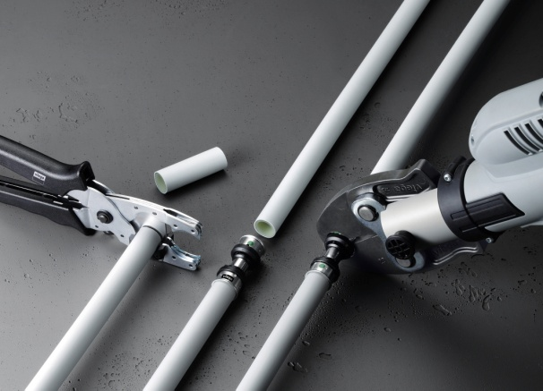

PR_170314_Smartpress_02.jpg

W systemie Viega Smartpress do wykonania bezpiecznego połączenia rurowego są potrzebne tylko trzy operacje: docięcie rury, włożenie jej do wysokości okienka kontrolnego i zaprasowanie – bez czasochłonnej kalibracji, usuwania zadziorów czy rozszerzania końców rur. (Zdjęcia: Viega)

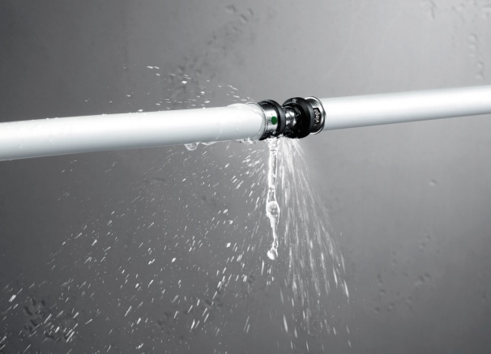

PR_170314_Smartpress_03.jpg

Złączki Viega Smartpress mają charakterystyczny dla wszystkich złączek Viega profil SC-Contur, który zapewnia natychmiastową widoczność niezaprasowanego połączenia. (Zdjęcia: Viega)

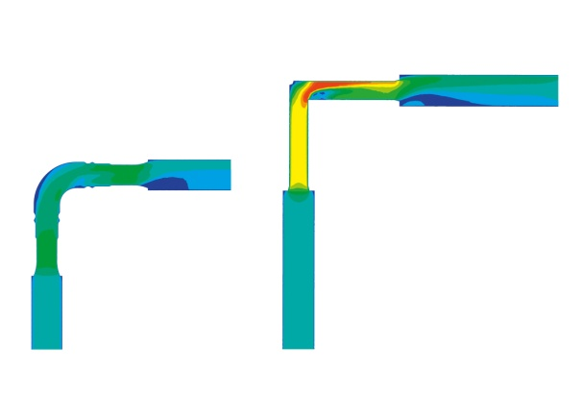

PR_170314_Smartpress_04.jpg

Na ilustracji widać, jak korzystny przepływ zapewniają złączki Viega Smartpress (po lewej) w porównaniu ze zwyczajną złączką z tworzywa sztucznego lub mosiądzu. (Ilustracja: Viega)

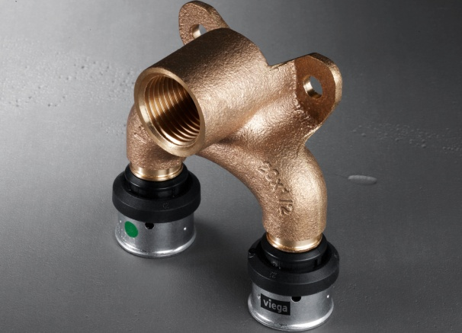

PR_170314_Smartpress_05.jpg
Wykonane z brązu złączki Viega Smartpress o zoptymalizowanym przepływie charakteryzują się niższymi współczynnikami oporu miejscowego, dzięki czemu pozwalają na optymalne pod względem higieny parametry instalacji wody użytkowej, tutaj podwójne kolano naścienne. (Zdjęcia: Viega)

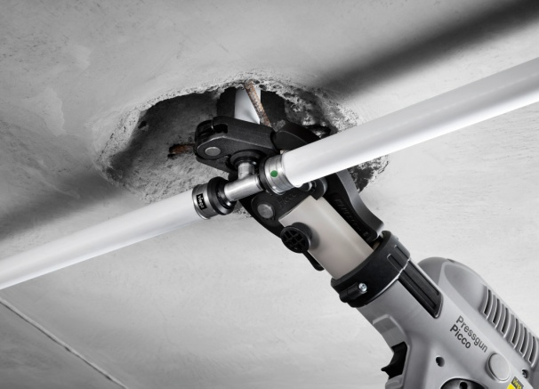

PR_170314_Smartpress_06.jpg
Przy użyciu odpowiednich pierścieni zaciskowych złączki Viega Smartpress można zaprasować również w trudno dostępnych miejscach lub bezpośrednio pod sufitem. (Zdjęcia: Viega)

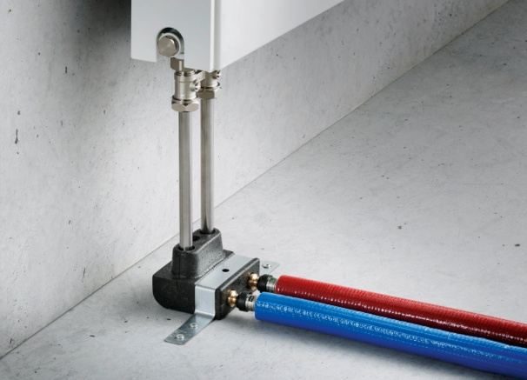

PR_170314_Smartpress_07.jpg

Również do instalacji grzewczych system Viega Smartpress oferuje wiele praktycznych elementów specjalnych, takich jak blok przyłączeniowy do grzejnika, które znacznie ułatwiają wykonanie instalacji. (Zdjęcia: Viega)

Informacje o firmie:

Grupa Viega zatrudnia aktualnie ponad 4 000 pracowników na całym świecie, co czyni ją jednym z liderów branży produktów techniki instalacyjnej. Produkcja odbywa się w czterech głównych zakładach w Niemczech, a specjalne rozwiązania na rynek Ameryki Północnej wytwarzane są w McPherson/USA. Fabryka w Wuxi/Chiny odpowiada za produkcję na rynki azjatyckie. Najważniejszą część oferty firmy stanowi technika instalacyjna. Obok systemów rurowych, ważną rolę odgrywają także systemy podtynkowe i odpływowe. Asortyment Viega obejmuje ok. 17 000 produktów, które znajdują zastosowanie w instalacjach domowych, jak również w instalacjach przemysłowych i przemyśle okrętowym.

Rodzinna firma Viega została założona w Attendorn/Niemcy w 1899 r. W latach 60. stała się przedsiębiorstwem działającym na skalę międzynarodową. Obecnie produkty Viega są stosowane na całym świecie. Za ich dystrybucję odpowiadają struktury handlowe i marketingowe w poszczególnych krajach.

